Техническое Задание по модулю
“Областной театр «Лицедей»”
Пономарёв Тимофей гр. 412

Модуль нужен для того, чтобы у разработчиков появилось понятие логики сайта.

ОПИСАНИЕ ПРОЕКТА И ЗАДАЧ
Областной театр «Лицедей» является организацией сферы культуры. Сотрудники театра обратились с просьбой разработать современный интернет-сайт с удобной системой модерирования и администрирования контента, с целью размещения на нем информации о текущей деятельности, в том числе:
- анонсов предстоящих мероприятий;
- репертуара театра;
- новостной информации и информация о мероприятиях театра;
- каталогизированного архива материалов по годам, в том числе видео и фото;
- истории создания;
- сотрудников театра;
- законодательных и нормативно-правовых актов;
- годовых, специальных докладов и других изданий;
- фотогалереи знаковых событий с комментариями;
- других документов, имеющих отношение к деятельности театра и деятельности институтов-партнеров;
- контактных данных и ссылок для предоставления гражданам быстрого доступа к интернет ресурсам и контактам, предназначенным для подачи жалоб и заявлений;
- информации просветительского характера для граждан;
- отзывов о спектаклях;
- ответов на часто повторяющиеся вопросы российских и иностранных граждан;
- информации о рассмотрении жалоб и обращений граждан, в том числе персонифицированной с обеспечением требований о размещении и защите персональных данных в соответствии с Российским и международным законодательством;
- информации о деятельности театра с использованием социальных сетей.

Основные ролевые группы и их состав:
- Пользователи сервиса:
- Незарегистрированный пользователь. Пользователь, который не имеет учетную запись и не авторизовался в системе. Функциональные возможности: просмотр информационных страниц, взаимодействие с формами регистрации и авторизации.
- Зарегистрированный пользователь. Пользователь, который имеет учетную запись в системе и авторизовался в системе. Функциональные возможности: просмотр текстовых информационных страниц, возможность оставления отзывов о спектаклях, подачи и отслеживания состояния обращений к администрации.
- Пользователи системы управления:
- Администратор системы. Функциональные возможности: гибкое управление контентом на сайте, управление пользователями, административной частью работы с обращениями граждан, модерирование отзывов.

Дополнительные требования
Сайт должен быть оптимизирован для просмотра при разрешении 1366*768, 1920*1080, 3840*2160, а также для просмотра на мобильных устройствах – смартфоны, планшеты с мультитач-интерфейсом.
Дизайн приложения должен быть удобен и понятен для использования (в том числе и людям с ограниченными возможностями), соответствовать современным тенденциям. При разработке дизайна необходимо использовать брендбук организации. Также необходимо позаботиться о защите проекта: от взлома, от несанкционированного доступа к административным функциям и т.д.

Скетч главной страницы сайта
https://www.figma.com/file/BSp4nWzBZkJbj3YVpiyvYi/Untitled?type=design&node-id=0%3A1&mode=design&t=1kMDCuvs1ke9p3b9-1
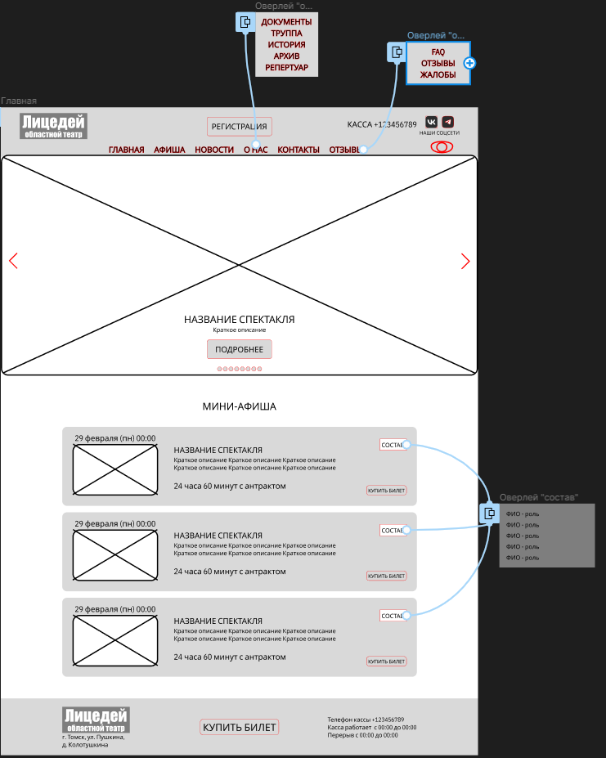

Роли и доступы

Функция | Гость | Клиент | Редактор | Администратор
Регистрация и авторизация
Позволяет пользователю регистрироваться и выполнять авторизацию на сайте для использования полного функционала | Регистрация и авторизация | Авторизация в уже созданную учётную запись для использования полного функционала | Авторизация для редактирования какой-либо функции | Авторизация для редактирования какой-либо функции, редактирования учётной записи пользователя
Редактирование публичной информации
Позволяет редактировать публичную информацию сайта | Гость не может редактировать какую-либо информацию | Может редактировать информацию своей учётной записи | Может редактировать публичную информацию, такую как описание сеанса | Может редактировать всю публичную информацию сайта

Типы данных и ограничения

Атрибут | Тип Данных, Ограничения | Уникальное | Обязательное
Пользователь
Электронная почта / номер телефона | Строковой тип данных  Представляет из себя уникальный ключ, необходимый для регистрации и авторизации на сайте, а также, при покупке билетов, они будут отображаться не только в личном кабинете пользователя, но и присылаться на эл.почту/телефон  Ограничения атрибута:  До 50 символов | + | +
Пароль | Строковой тип данных  Представляет из себя уникальный ключ, необходимый для регистрации и авторизации на сайте  Ограничения атрибута:  До 32 символов | + | +

Атрибут | Тип Данных, Ограничения | Уникальное | Обязательное
Администратор
Имя пользователя | Строковой тип данных  Представляет из себя уникальный ключ, необходимый для авторизации на сайте администратора  Ограничения атрибута:  До 20 символов, первый символ не должен являться спец.символом | + | +
Пароль | Строковой тип данных  Представляет из себя уникальный ключ, необходимый для авторизации на сайте  Ограничения атрибута:  До 32 символов | + | +

Бизнес-правила
Бизнес-правило | Описание
Наличие каталогизированный архив материалов по годам, в том числе видео и фото | Должен быть реализован функционал, который позволяет отслеживать материал по годам
Версия для людей с ограниченными возможностями | Должна быть версия для людей с ограниченными возможностями
Удобство взаимодействия пользователя с приложением | Приложения должно быть разработанно таким образом, чтобы у пользователя не возникало неудобств с взаимодействием с приложением. Т.е. дизайн приложения должен быть удобен и понятен для использования
Соответствие современным тенденциям | Приложение должно соответствовать современным тенденциям
Оптимизация сайта для просмотра | Сайт должен быть оптимизирован для просмотра при разрешении 1366*768, 1920*1080, 3840*2160, а также для просмотра на мобильных устройствах – смартфоны, планшеты с мультитач-интерфейсом
Высокая защищённость проекта | Проект должен обладать высоким уровнем защиты ( от взлома, от несанкционированного доступа к административным функциям и т.д.)
Использование брендбука организации при разработке | При разработке необходимо использовать брендбук организации

Фильтрации

- Проверка длины эл.почты/телефона
- Проверка эл.почты на наличие почтового индекса (@mail.ru)
- Проверка на существование кода оператора номера телефона
- Проверка на существование кода страны номера телефона
- Проверка длины пароля
- Проверка длины имени пользователя
- Проверка на первый символ имени пользователя
- Фильтрация по возрастанию даты у спектакля
- Фильтрация по году архивных материалов, в том числе видео и фото

Страницы и связанные элементы

Название страницы | Описание элементов и логики
Главная | На главной странице, помимо шапки с элементами меню, регистрацией, соцсетей и переключения на версию для людей с ограниченными возможностями, расположены такие элементы, как миниатюры предстоящих спектаклей (фото, олицетворяющее предстоящий спектакль, название спектакля, краткое описание спектакля, кнопка «Подробнее», переводящая пользователя на страницу спектакля, и слайд-кнопки для переключения предстоящих спектаклей), мини-афиша, представляющая из себя несколько 3 элемента, в которых есть дата, название, краткое описание, время спектакля, кнопка «состав», которая при наведении отображает состав актёров спектакля и их роли, и кнопка «купить билет», которая переводит на страницу покупки билета.  В самом низу ( в подвале ) расположены адрес театра, кнопка «купить билет», которая переводит на страницу афиши для выбора спектакля, и контакты кассы, а также часы её работы
Афиша | На странице афиши, помимо шапки с элементами меню, регистрацией, соцсетей и переключения на версию для людей с ограниченными возможностями, расположены такие элементы, как предстоящие сеансы, в которых есть дата, название, краткое описание, время спектакля, кнопка «состав», которая при наведении отображает состав актёров спектакля и их роли, и кнопка «купить билет», которая переводит на страницу покупки билета.  У афиши есть небольшая фильтрация, осуществлённая с помощью кнопок, такие как «премьера» (новые спектакли на сцене театра), «ближашие спектакли» (все ближайшие спектакли) и «детям» (спектакли с возрастным ограничением от 0+ до 6+).  В самом низу ( в подвале ) расположены адрес театра, кнопка «купить билет», которая переводит на страницу афиши для выбора спектакля, и контакты кассы, а также часы её работы
Новости | На странице новости, помимо шапки с элементами меню, регистрацией, соцсетей и переключения на версию для людей с ограниченными возможностями, расположены такие элементы, как новостные мини-блоки с фотографией, олицетворяющей новость, заголовком, кратким описанием и датой. При клике на мини-блок, пользователя переводят на полноценную новостную страницу этого мини-блока. Под мини-блоками расположена кнопка «загрузить ещё», предназначенная для загрузки ещё нескольких новостных мини-блоков с такой же логикой.  В самом низу ( в подвале ) расположены адрес театра, кнопка «купить билет», которая переводит на страницу афиши для выбора спектакля, и контакты кассы, а также часы её работы

Название страницы | Описание элементов и логики
Полноценная новостная страница | На полноценной новостной странице, в левом верхнем углу расположена кнопка, возвращающая пользователя на страницу «новости». Основными элементами этой страницы можно считать заголовок новости, фотографию, олицетворяющую новость, полное описанием новости . Могут быть вставлены дополнительные фотографии связанные с новостью. Снизу, под новостью, пишется дата.  После новостного блока пользователю предлагают ознакомится с ещё несколькими новостями. Это реализовано через заголовок раздела «смотрите также» и новостные мини-блоки, расположенные после заголовка раздела.  Слева снизу расположена кнопка-якорь, при нажатии которой страница поднимается в самый верх.
Документы | Переводит на облачное хранилище, в котором хранятся публичные документы организации, имеющие отношение к деятельности театра и деятельности институтов-партнёров
Труппа | На странице труппы, помимо шапки с элементами меню, регистрацией, соцсетей и переключения на версию для людей с ограниченными возможностями, расположены такие элементы, как сначала мини-блоки актёров театра, в которых присутствует их портрет, фамилия и имя, звание актёра (например, «Заслуженная артистка РСФСР», «Заслуженная артистка МО», «Актёр»), а после мини-блоки приглашённых актёров, с такой же логикой.  В самом низу ( в подвале ) расположены адрес театра, кнопка «купить билет», которая переводит на страницу афиши для выбора спектакля, и контакты кассы, а также часы её работы
История | На странице истории, помимо шапки с элементами меню, регистрацией, соцсетей и переключения на версию для людей с ограниченными возможностями, расположены такие элементы, как полная история создания театра, с фотографиями. Эта страница показывает историю театра в разные периоды времени, с момента возникновения идея о создании театра, по настоящее время.  В самом низу ( в подвале ) расположены адрес театра, кнопка «купить билет», которая переводит на страницу афиши для выбора спектакля, и контакты кассы, а также часы её работы
Архив | На странице архива, помимо шапки с элементами меню, регистрацией, соцсетей и переключения на версию для людей с ограниченными возможностями, расположены такие элементы, как выбор года архивных материалов и сами каталогизированные архивные материалы.  Архивные материалы представляют из себя материалы, такие как фото, видео и т. п. информация.  В самом низу ( в подвале ) расположены адрес театра, кнопка «купить билет», которая переводит на страницу афиши для выбора спектакля, и контакты кассы, а также часы её работы

Название страницы | Описание элементов и логики
Репертуар | На странице репертуара, помимо шапки с элементами меню, регистрацией, соцсетей и переключения на версию для людей с ограниченными возможностями, расположены такие элементы, как мини-блоки с обложкой спектакля, олицетворяющей концерт, название спектакля и его жанр.  При нажатии на мини-блок, пользователь переходит на страницу спектакля  У репертуара есть небольшая фильтрация, осуществлённая с помощью кнопок, такие как «вечерние спектакли», «детям» (спектакли с возрастным ограничением от 0+ до 6+) и «архив» (при нажатии переводить на страницу Архив).  В самом низу ( в подвале ) расположены адрес театра, кнопка «купить билет», которая переводит на страницу афиши для выбора спектакля, и контакты кассы, а также часы её работы
Страница спектакля | На странице спектакля, помимо шапки с элементами меню, регистрацией, соцсетей и переключения на версию для людей с ограниченными возможностями, расположены такие элементы, как обложка, олицетворяющая спектакль, (поверх обложки: название спектакля, краткое описание, кнопка «купить билет»), раздел «описание» с, соответственно, самим описанием, продолжительностью спектакля, дата премьеры, возрастное ограничение, раздел «художественно-постановочная часть» с, соответственно, людьми, занимающимися художественно-постановочной частью (их роль в постановке и фамилия и имя), раздел «участники» с, соответственно, участниками спектакля ( их портрет, фамилия и имя, а также роль на сцене ). Снизу, после раздела «участники», находится кнопка «назад», переводящая пользователя обратно на страницу «репертуар»  В самом низу ( в подвале ) расположены адрес театра, кнопка «купить билет», которая переводит на страницу афиши для выбора спектакля, и контакты кассы, а также часы её работы
FAQ | На странице FAQ, помимо шапки с элементами меню, регистрацией, соцсетей и переключения на версию для людей с ограниченными возможностями, расположены такие элементы, как мини-блоки с часто задаваемыми вопросами в формате вопрос-ответ  Также на этой странице должна быть кнопка, открывающая мини-блок чата, в котором пользователь может задать свой вопрос напрямую  В самом низу ( в подвале ) расположены адрес театра, кнопка «купить билет», которая переводит на страницу афиши для выбора спектакля, и контакты кассы, а также часы её работы

Название страницы | Описание элементов и логики
Отзывы | На странице отзывы, помимо шапки с элементами меню, регистрацией, соцсетей и переключения на версию для людей с ограниченными возможностями, расположены такие элементы, как раздел «отзывы», в котором показываются отзывы посетителей театра (мини-блок с афишей спектакля (обложка, название, дата) и сам отзыв посетителя). Далее идёт раздел «оставить отзыв», в котором пользователь может оставить свой отзыв о концерте (пользователь выбирает концерт, вписывает свой код билета и пишет отзыв)  В самом низу ( в подвале ) расположены адрес театра, кнопка «купить билет», которая переводит на страницу афиши для выбора спектакля, и контакты кассы, а также часы её работы
Жалобы | На странице жалобы, помимо шапки с элементами меню, регистрацией, соцсетей и переключения на версию для людей с ограниченными возможностями, расположены такие элементы, как информация о рассмотрении жалоб и обращений граждан, в том числе персонифицированной с обеспечением требований о размещении и защите персональных данных в соответствии с Российским и международным законодательством  В самом низу ( в подвале ) расположены адрес театра, кнопка «купить билет», которая переводит на страницу афиши для выбора спектакля, и контакты кассы, а также часы её работы
Страница выбора сеанса при покупке билета | На странице выбора сеанса при покупке билета расположены название концерта и мини-блоки с различной информацией о сеансе ( дата проведения, место проведения, цена на билет (реализована как кнопка, при нажатии на которую пользователя переводит на страницу покупки билета) )  Также есть кнопка «Вернуть назад», расположенная после мини-блоков с различной информацией о сеансе
Страница покупки билета | На странице покупки билета показана так называемая «карта» мест зала. На карте различными цветами обозначены места (серый цвет — место куплено, остальные места покрашены в разные цвета, обозначающие определённую сумму ( например, жёлтый цвет — 1500 руб за место, красный цвет — 2000 руб за место)). Также на карте обозначены различные зоны посадочных мест (показаны сцена, партер, амфитеатр, балконы) и их номер ряда.  Чтобы пользователю было легко ориентироваться по цене билета, сверху ( в шапке ) находится цена за место и его цвет.  Как пользователь выбирет себе место, ему требуется нажать на кнопку «купить», расположенную в правом нижнем углу. Всплывает окно покупки, в котором пользователю требуется указать свои данные ( если он раннее не выполнял авторизацию на сайте ) и выбрать способ оплаты ( оплата производится напрямую через сайт банка )

Название страницы | Описание элементов и логики
Контакты | На странице контакты, помимо шапки с элементами меню, регистрацией, соцсетей и переключения на версию для людей с ограниченными возможностями, расположены такие элементы, как мини-блоки с данными театра ( адрес, телефоны для справок (касса, администратор, приёмная директора), email (основная эл.почта театра, эл.почта для партнёрства), развёрнутая карта с отмеченным местоположением театра (реализовано с помощью Яндекс.Карты)  В самом низу ( в подвале ) расположены адрес театра, кнопка «купить билет», которая переводит на страницу афиши для выбора спектакля, и контакты кассы, а также часы её работы

Также стоит отметить некоторые особенности сайта. При наведении на раздел «о нас», расположенный в меню шапки, высвечиваются дополнительные разделы, такие как «документы», «труппа», «история», «архив», «репертуар». При наведении на раздел «отзывы», расположенный в меню шапки, высвечиваются дополнительные разделы, такие как «FAQ», «отзывы» и «жалобы».

Валидационные ошибки

Ошибка | Текст Ошибки
404 Not Found | Сервер не найден
403 Forbidden | Доступ ограничен
408 Request Timeout | Время ожидания истекло
409 Conflict | Конфликт обращения
414 URL Too Long | Слишком длинный URL
401 Unauthorized | Требуется авторизация
400 Bad Request | Ошибка синтаксиса
410 Gone | Сервера больше не существует
500 Internal Server Error | Внутренняя ошибка сенрвера
510 Not Extended | На сервер отсутствует нужное расширение
302 Found/302 Moved Temporerily | Запрошенный документ временно доступен по другому URL

Пользовательские сценарии

Регистрация

Пре-условие | Клиент не является зарегистрированым пользователем сайта
Сценарий для клиента | - Пользователь заходит на сайт  - Пользователь на кнопку «регистрация» и переходит на страницу регистрации  - Пользователь вводит свои данные (эл.почту/номер телефона)  - Пользователь придумывает и вводит пароль  - Пользователь подтверждает свою регистрацию персональным кодом
Ожидаемый результат | Регистрация пользователя

Авторизация

Пре-условие | Клиент является зарегистрированным пользователем сайта
Сценарий для клиента | - Пользователь заходит на сайт  - Пользователь на кнопку «регистрация» и переходит на страницу регистрации  - Пользователь нажимает на пукт «я уже зарегистрирован» и открывается форма для авторизации  - Пользователь вводит свои данные
Ожидаемый результат | Авторизация пользователя

Покупка билета

Пре-условие | Клиент является зарегистрированным пользователем сайта и уже прошёл авторизацию
Сценарий для клиента | - Пользователь переходит в раздел «афиша»  - Пользователь выбирает нужный спектакль и переходит на его страницу ( или пропускает переход на страницу и сразу приступает к пункту 3 )  - Пользователь нажимает на кнопку «купить билет» и переходит на страницу выбора сеанса  - Пользователь выбирает сеанс и переходит на страницу покупки билета  - Пользователь выбирает нужное место и нажимает на кнопку «купить»  - Пользователь выбирает способ оплаты  - Пользователь производит оплату  - Билеты приходят пользователю на указанный им при регистрации способ связи ( присылается эл.билеты на эл.почту или код покупки сообщением на номер телефона )
Ожидаемый результат | Билеты куплены

